**MILESTONE 2**

**Oleh kelompok 6 :**

Muhammad Musta’in

Muzzammil Fadli

Nashrul Fatah

Novi Dwiasih

Nurul Hestinintyas

**Topik : Climate Change**

**C. RESEARCH QUESTION**

1. Bagaimana pengaruh perubahan iklim terhadap penyakit yang menyerang manusia?

2. Dimana sajakah daerah yang rawan terhadap adanya issue perubahan iklim?

3. Apa faktor dalam perubahan iklim yang dapat mempengaruhi timbulnya penyakit?

4. Apakah perubahan iklim dapat berpengaruh terhadap kesehatan anak?

5. Kapan terjadi peningkatkan penyakit saat terjadi perubahaan iklim?

6. Siapakah yang paling rentan terkena penyakit dari perubahan iklim?

7. Apa jenis penyakit yang sering muncul akibat perubahan iklim?

8. Bagaimana prediksi pengaruh perubahan iklim terhadap penyakit?

9. Apa langkah yang sebaiknya dilakukan?

**D. EKSPLORASI STATISTIK**

1. Persebaran Berita

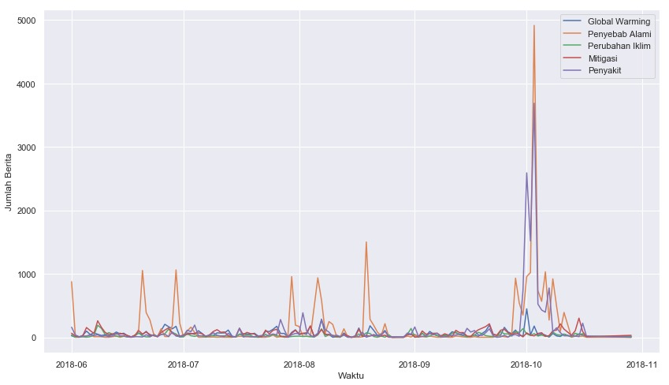

Grafik diatas adalah persebaran berita pada kurun waktu juni hingga oktober . perubahan iklim yang berdampak pada kesehatan atau penyakit memiliki kejadian paling tinggi pada bulan oktober. Hal ini dikarenakan ada kejadian gempa bumi di palu sehingga meningkatnya pemberitaan tentang penyakit arena kejadian alam yaitu gempa bumi, tsunami mengakibatkan terjadinya peningkatkan penyakit seperti malnutrisi pada anak-anak, diare, demam, dan lain-lain.setiap bulan jumlah berita yang dapat di scrapping sekitar 20.000 an. Kami membagi menjadi 5 bagian kepada 5 tabel, yaitu global warming, peubahan iklim, penyebab alami, mitigasi, penyakit. Dalam setiap tabel rata-rata pemberitaan yang mendangung perubahan iklim atau kata kunci terkait perubahaan iklim dan penyakit adalah sekitar 700 . Adapun penjelasan per bagian seperti berikut

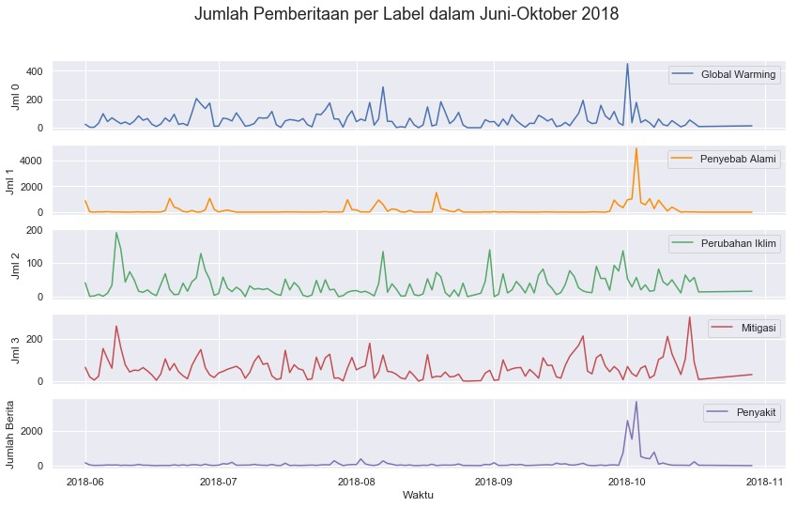

Grafik diatas melihatkan bagaimana persebaran berita pada lima table tersebut.. pada bulan juni pada bagian penyebab alami terjadi erupsi merapi , pada bagian perubahan iklim terjadi pemilihan dewan Keamanan PBB dimana yang menjadi salah satu topic pembahasannya adalah perubahan iklim hal ini sama dengan yang terjadi di mitigasi